01.Visual studioa Pierwsza aplikacja mobilna

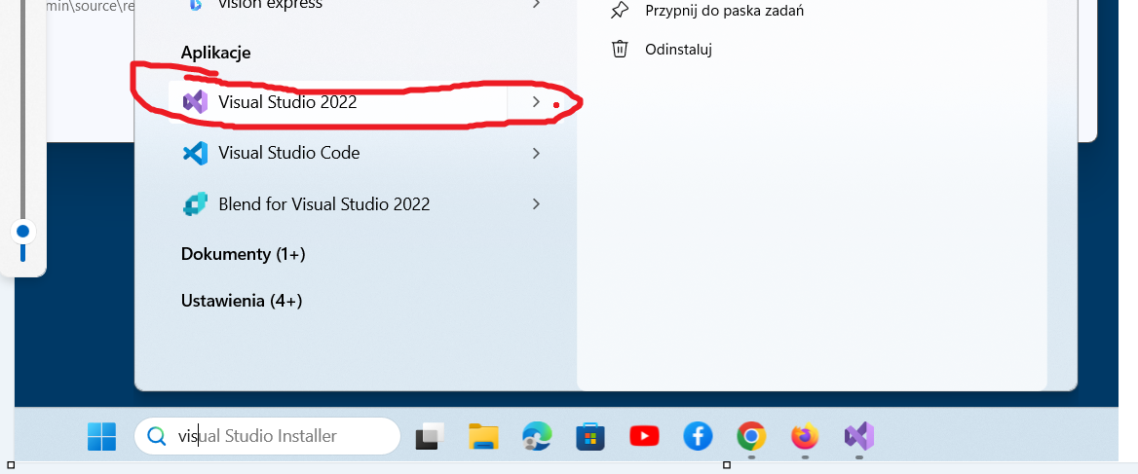

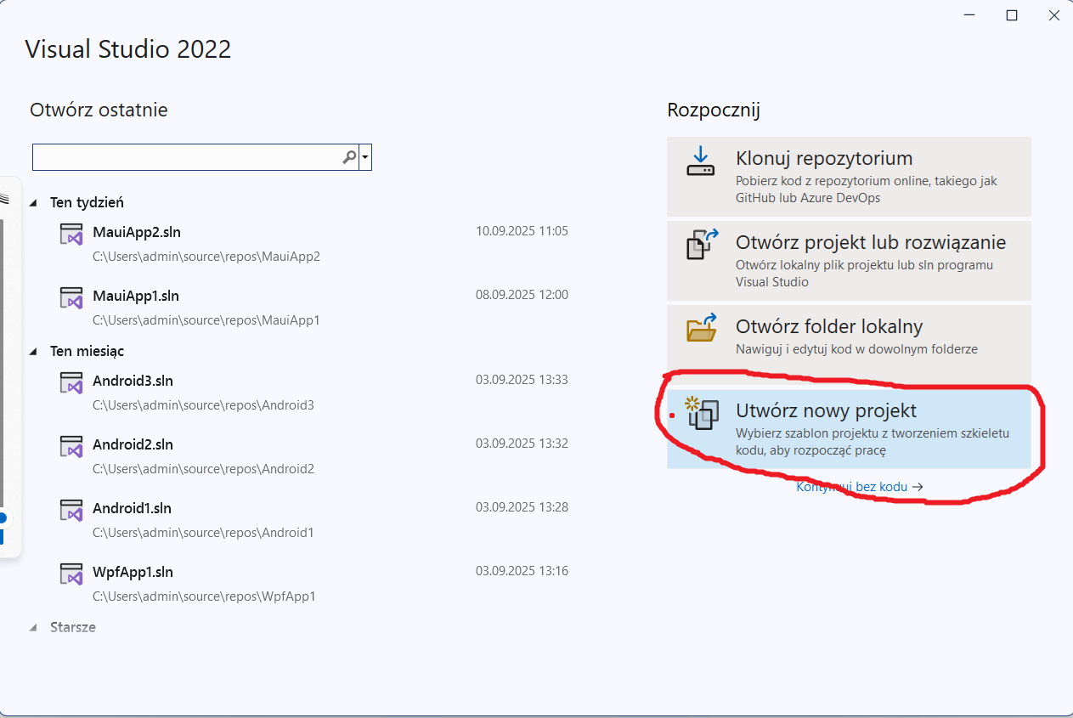

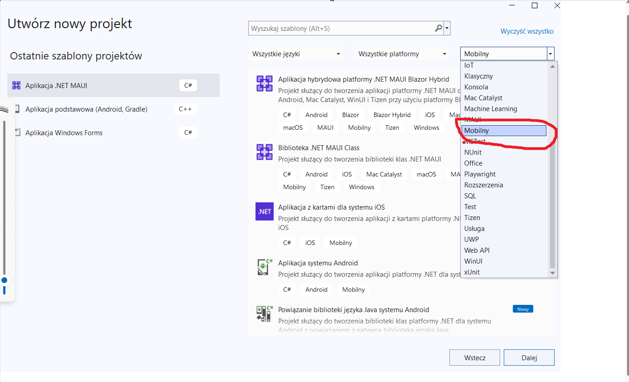

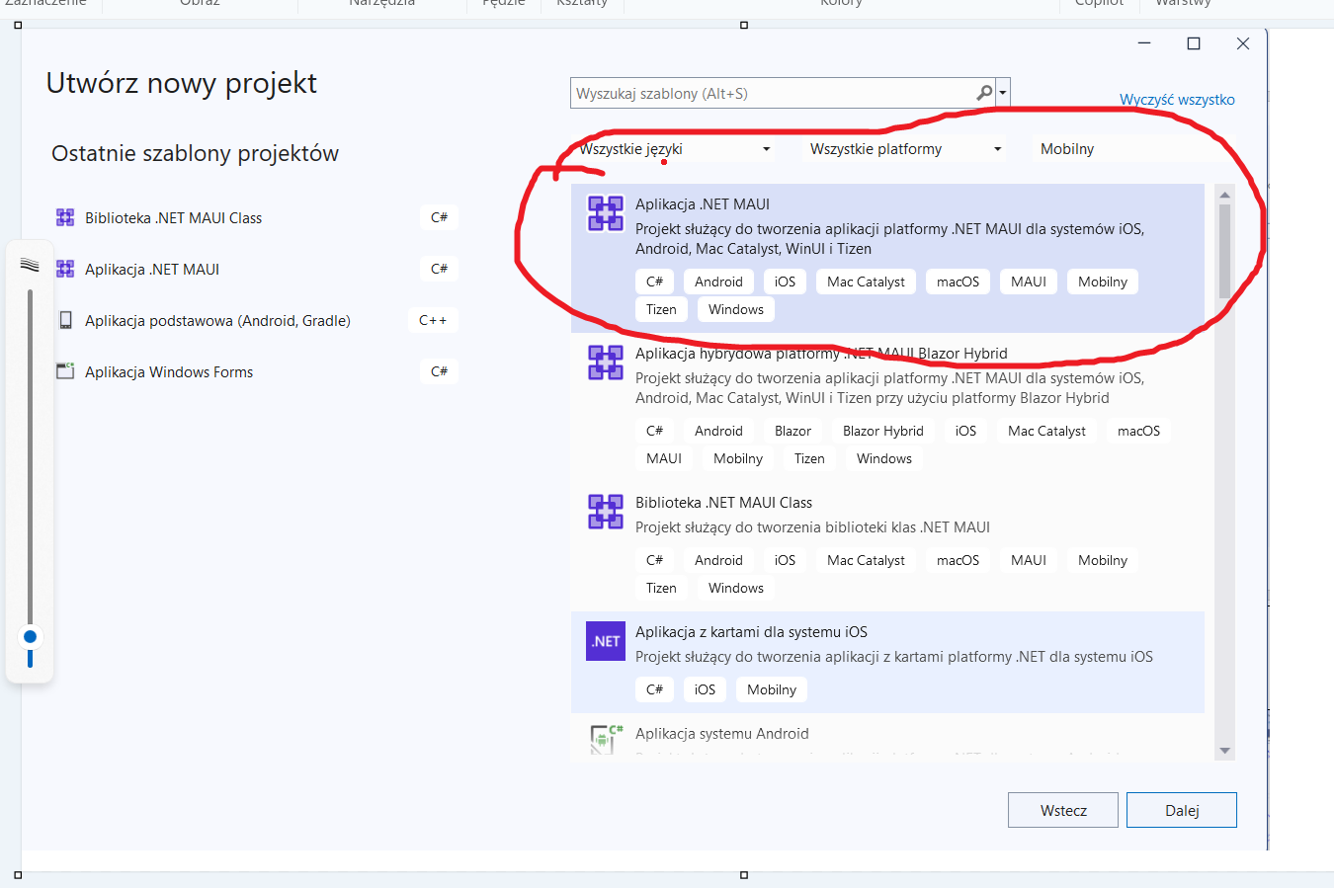

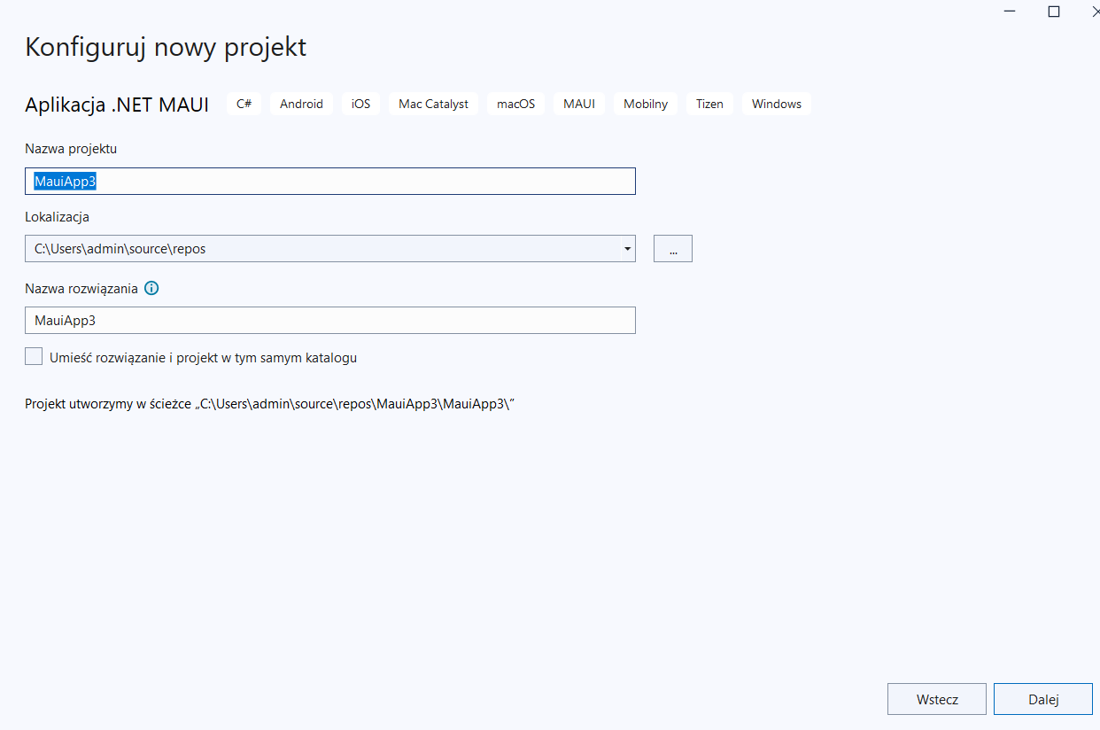

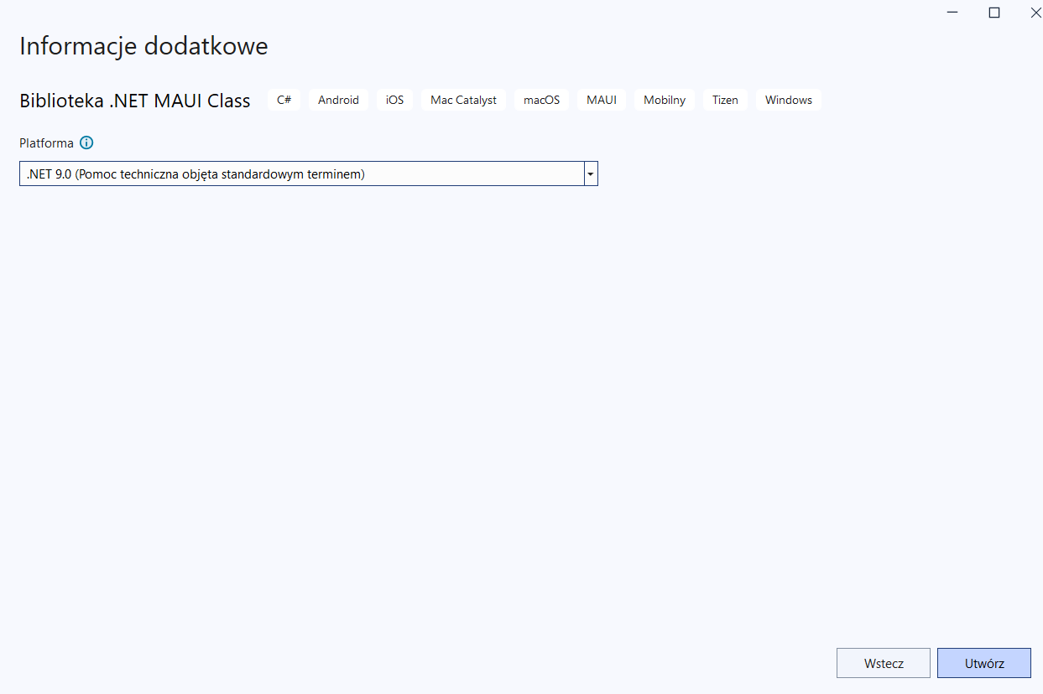

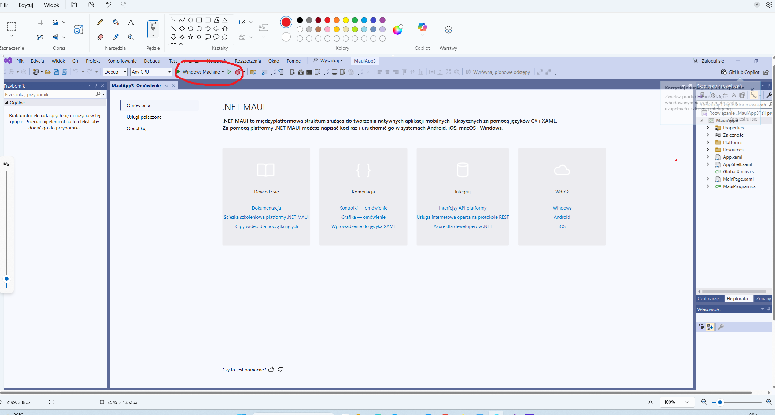

Pierwsza aplikacja

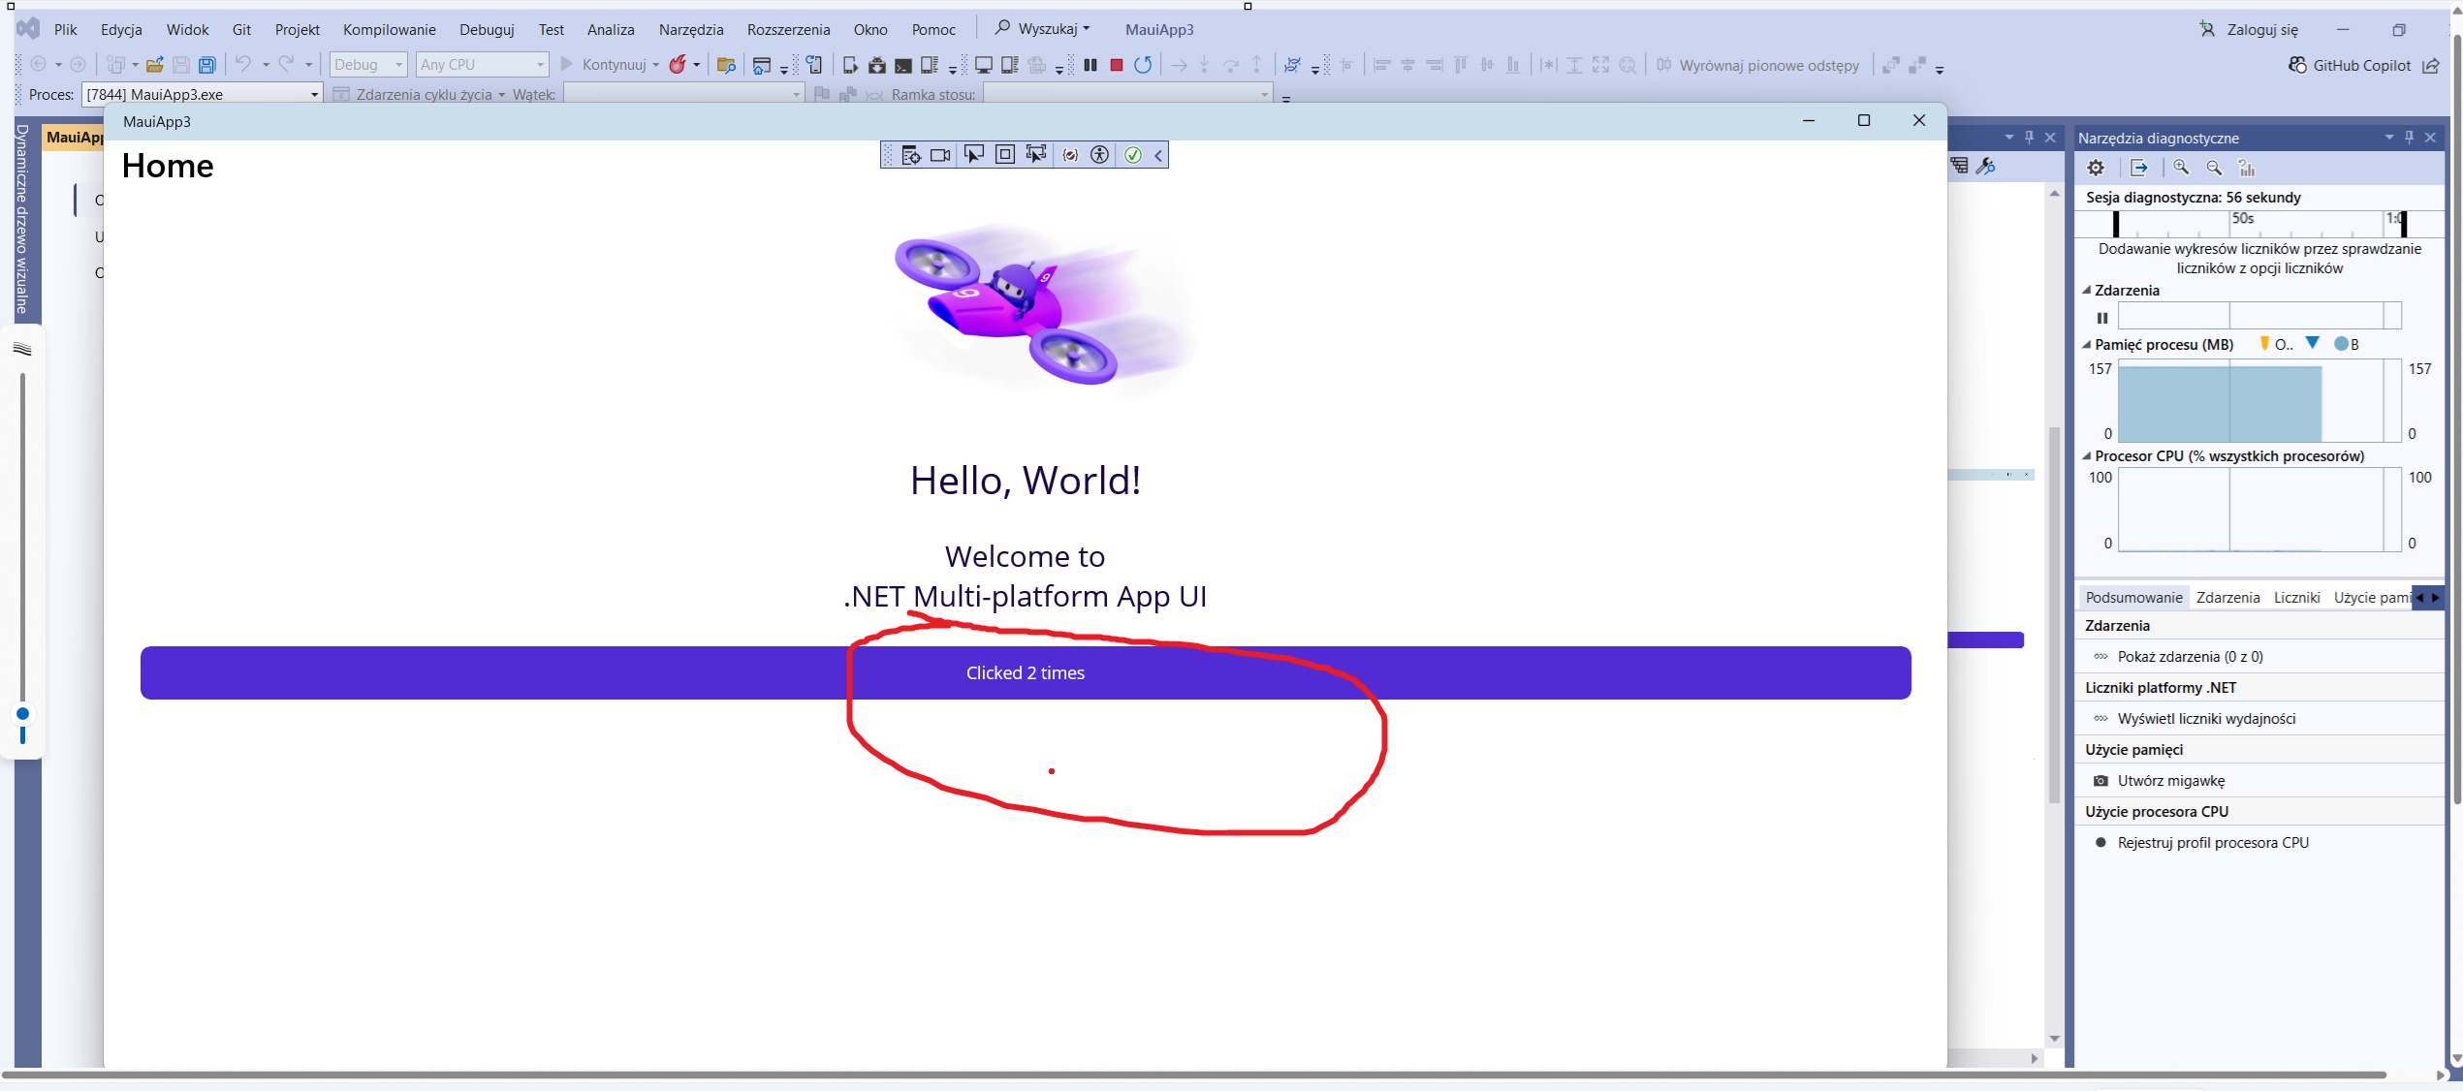

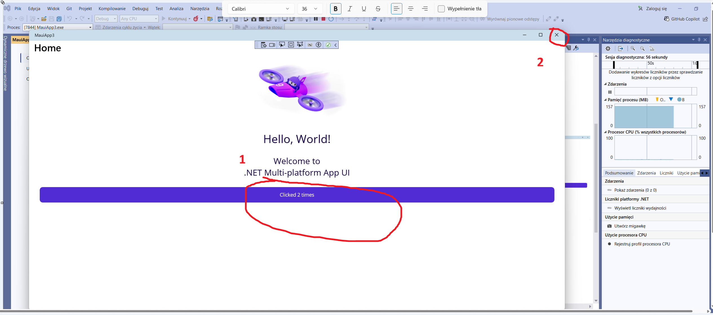

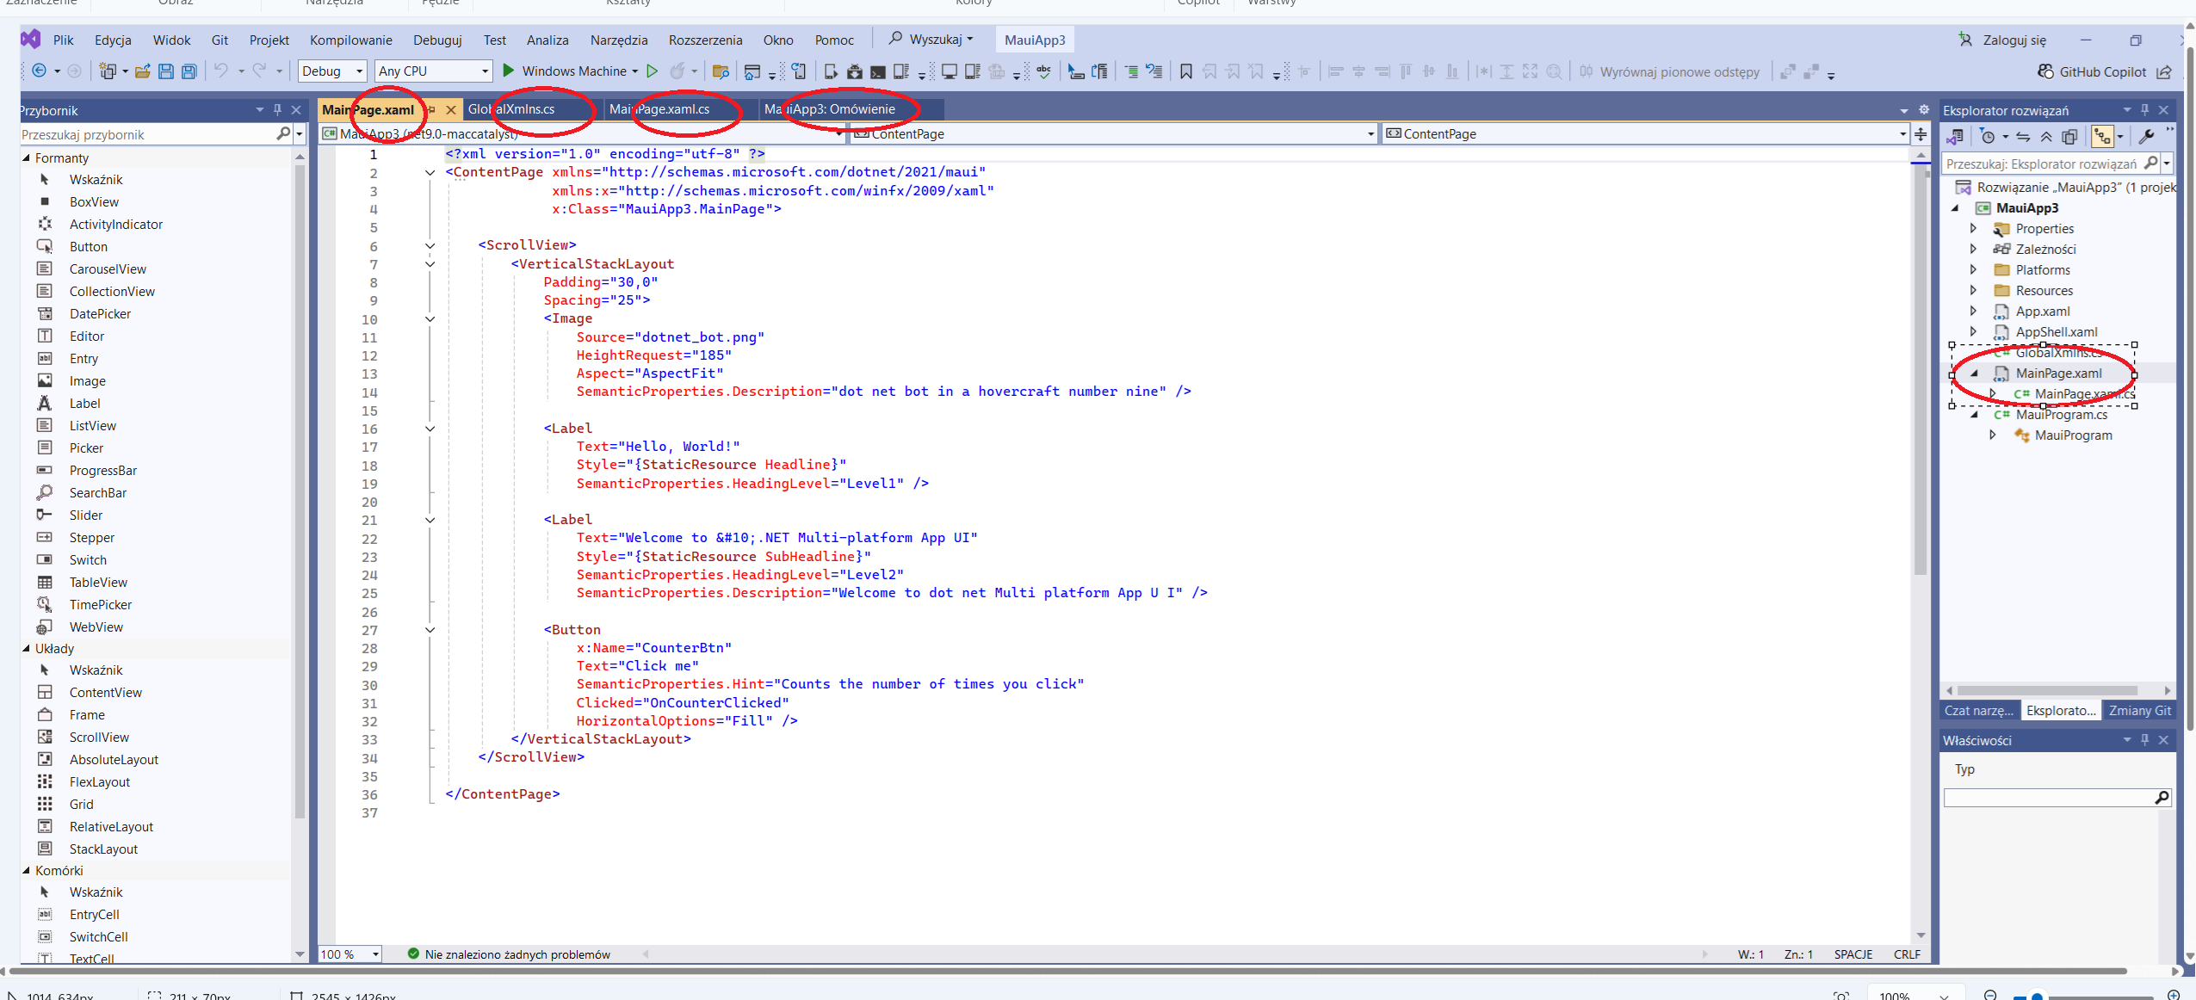

Dokładamy **LABEL**  wg [filmu](https://dz5.pl/ti/inf04-AM/__/VS-01.mp4)

Robimy zrzut ekranu

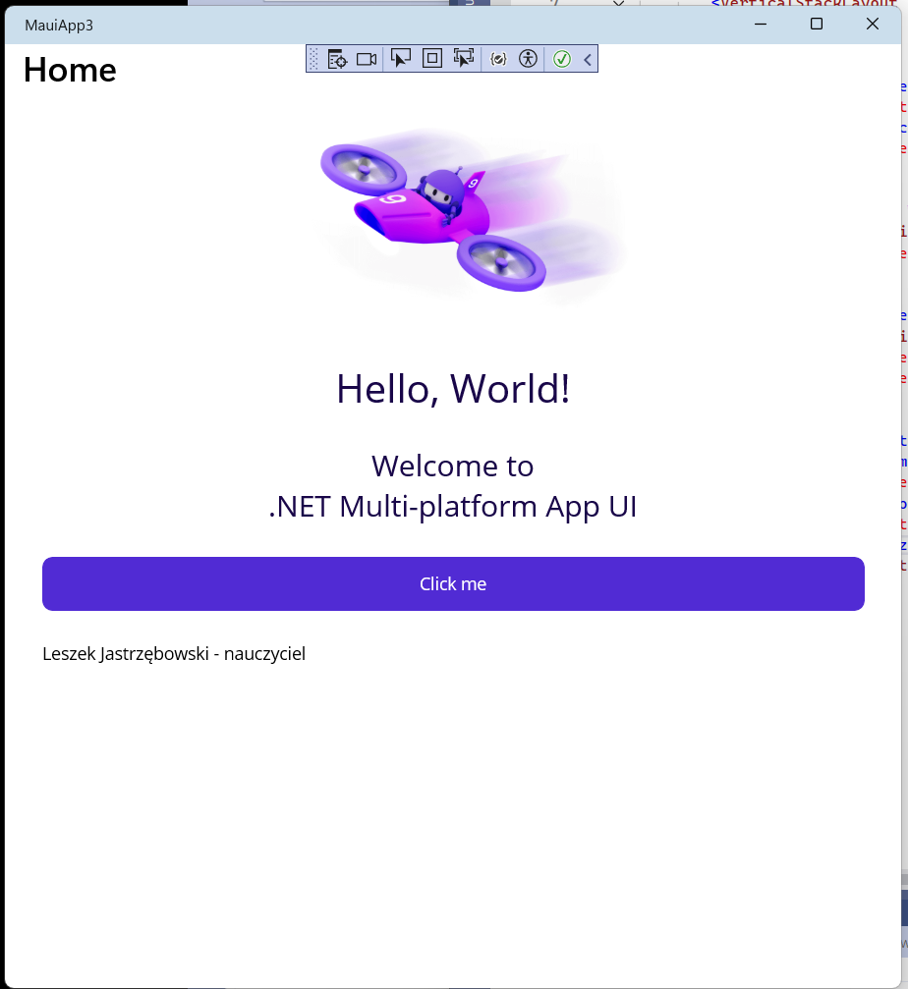

I wysyłamy na e-mail**: 3p AM Kowalski Jan – pierwsza aplikacja**

Instal

|  |  |
| --- | --- |
| https://bitedu.pl/mapps/ |  |